智能网络小组

AdaMerging: Adaptive Model Merging For Multi-Task Learning（LCLR 2024）
文章链接：https://arxiv.org/abs/2310.02575
报告时间：2024.12.29 报告人：邱盈钢
Abstract:
多任务学习（MTL）的目标是让模型能够同时处理多个任务。一项名为任务算术（task arithmetic）的最新研究表明，对于多个分别针对不同任务进行微调的模型，可以直接将它们合并为一个单一模型来执行多任务学习，而无需利用初始训练数据重新训练。然而，这种模型的直接相加通常会导致合并后的模型整体性能显著下降。这种下降的原因在于多任务之间可能存在的冲突以及复杂的相关性。因此，如何在不使用原始训练数据的情况下，更高效地合并预训练模型成为了一项重要挑战。
本文提出了一种创新的技术，称为自适应模型合并（Adaptive Model Merging，简称 AdaMerging）。该方法旨在无需依赖原始训练数据的情况下，自动学习模型合并的系数，可在任务层面或层次结构层面进行操作。具体而言，AdaMerging 方法作为一种自动化、无监督的任务算术机制，利用多任务场景中未标注测试样本的熵最小化作为替代目标函数，迭代优化多个模型的合并系数。
Motivation:
多任务学习（MTL）通常依赖于联合训练，使用初始训练数据来优化模型以同时处理多个任务。然而，对于预训练模型，这种方法效率低下，因为收集大量训练数据的成本很高，尤其是在数据标注和计算资源方面。此外，许多下游任务通常使用相同的预训练模型进行微调，但不公开其原始训练数据，这使得直接整合这些微调模型变得困难。
最近的研究提出了任务算术（Task Arithmetic），在这个方法中，用在特定任务微调过后的权重减去预训练模型的权重得到任务向量，任务向量如图1（a）所示。通过对任务向量进行算术运算能够对模型的行为进行操控，如相加多个任务向量来对多个任务进行融合（图1（b））。然而，任务算术方法对模型合并系数（如合并权重）高度敏感，在原始的任务算术方法中，所有任务向量共享一个权重系数，导致合并后的模型性能显著下降。此外，任务之间可能存在冲突和复杂的关系，这进一步增加了模型合并的挑战。
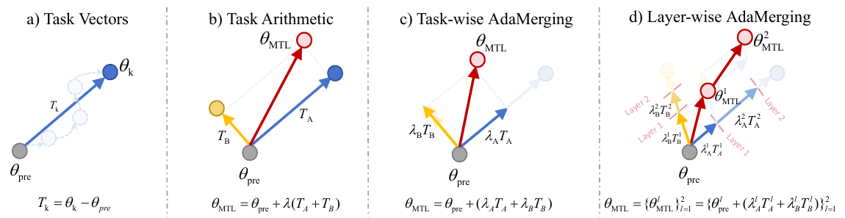
图1 任务向量、任务算术、AdaMerging描述

当前的方法（如网格搜索）在搜索合适的模型合并系数时效率低下，特别是在任务和模型层数较多的情况下。手动调整合并系数既昂贵又不切实际，因此需要一种自动化且高效的方案来解决这一问题
Design:
模型优化通常采用交叉熵作为目标函数，直接最小化预测结果 ${\hat{y}}_{i}$ 与真实标签 $y_{i}​$ 的差距。然而，在某些任务场景下，如联邦学习，原始训练数据不可用，交叉熵无法计算。为此，本文采用信息熵作为代理优化目标。
研究表明，熵较低的样本通常具有较小的预测损失,如图2所示，因此，最小化信息熵可间接优化模型的性能。在本文的实验中，通过计算信息熵与预测损失之间的斯皮尔曼相关系数（Spearman Correlation Coefficient），发现两者之间的相关性高达 0.87，这验证了信息熵可以有效作为多任务学习中的优化目标。

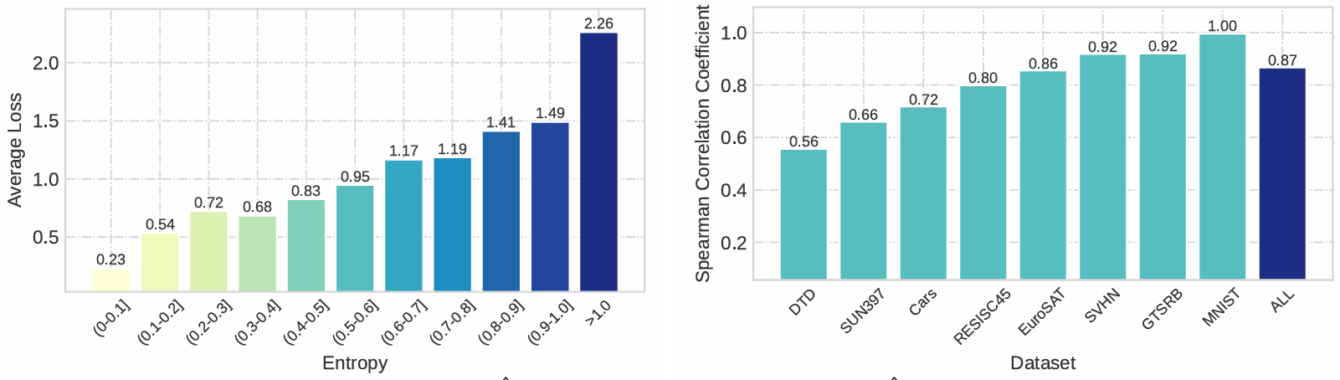
图2 信息熵与交叉熵关系

接着，作者引入了两种训练参数的设置：
Task-wise AdaMerging：为每个任务向量训练一个独立的合并系数 $λ_{k}$​。
Layer-wise AdaMerging：在模型的每一层子空间中，为子空间内的每一个任务向量训练独立的合并系数$λ_{k}^{i}$，如图3所示。由于深度模型中每层学习的特征不同（如底层学习通用特征，高层学习任务特定特征），层级合并能够更精确地调整权重，减少任务向量之间的冲突，提高模型性能。
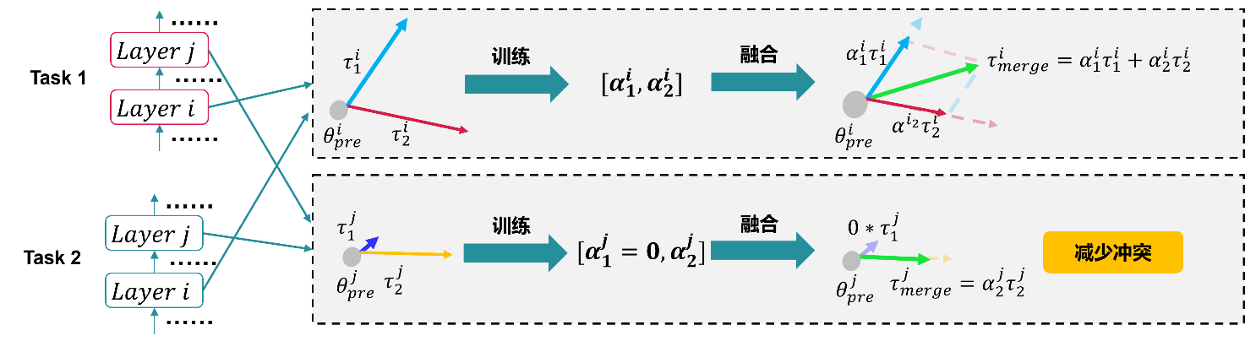
图3 层级别的权重系数训练
Conclusion：
本文提出了一种创新的多任务学习模型合并方法——AdaMerging，通过自适应学习任务向量的合并系数，在无原始训练数据的条件下显著提升了多任务模型的性能、泛化能力和鲁棒性。与传统的任务算术和任务矢量合并方法相比，AdaMerging 不仅通过熵最小化策略有效解决了模型合并系数敏感性问题，还在任务级和层级提供了更灵活的合并机制，能够更精准地应对多任务间的复杂关系与潜在冲突。实验结果表明，AdaMerging 在多个任务上的表现显著优于现有方法，并在应对未见任务和测试数据分布偏移方面展现出了卓越的适应能力。这一方法为多任务学习模型合并提供了新思路，并为进一步探索不同架构的模型合并奠定了基础。
Idea&Question:
在软工领域当中，在CodeLlama上训练多个任务获得任务向量，如漏洞检测、代码搜索等任务，然后使用该方法对这些任务进行融合，获得一个功能强大的模型

